Ciencias Naturales - Física 1º medio / Unidad 1 / OA10 / Actividad 6
- Fenómenos asociados al sonido

- Describen y señalan ejemplos de situaciones donde son evidentes los fenómenos de la reflexión, refracción y absorción. Por ejemplo:
- Explican en qué situaciones cotidianas hay superficies y materiales que reflejan bien el sonido, cuáles lo transmiten o refractan y cuáles lo absorben.
- Explican cómo deberían ser las paredes y ventanas de una habitación para tocar instrumentos musicales y cantar sin molestar a las personas de la casa ni a los vecinos.
- Al respecto, responden:
- ¿Por qué en una habitación vacía (sin muebles, cortinas ni alfombras) el sonido se escucha distinto a cómo suena cuando estos elementos están presentes?
- Si se compara la energía sonora de un sonido en una habitación vacía con la del mismo sonido en una habitación con mobiliario, ¿qué las diferencia? Explique.
- ¿Cómo se relacionan entre sí los fenómenos de reflexión, refracción y absorción?
- ¿Cómo se resuelve el problema del sonido producido por el tránsito vehicular en autopistas que pasan cerca de zonas habitadas?

- Observan el plano de dos habitaciones unidas por una puerta, como se aprecia en el siguiente dibujo.

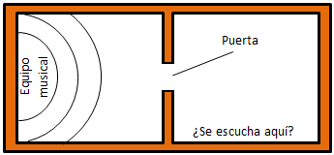

- Luego responden lo siguiente: Si en una de las habitaciones hay una fuente de sonido:
- ¿Pasa el sonido a la habitación de la derecha?
- ¿En qué lugares de la sala contigua se escucha el sonido y en cuáles no?
- ¿Cómo se puede representar en el dibujo lo que realmente ocurre con el sonido?
- Finalmente, describen el fenómeno de la difracción y buscan una buena definición del mismo, respondiendo preguntas como:
- ¿Qué utilidad puede tener la difracción en la vía pública cuando nos movilizamos a pie o en vehículo?
- ¿Se difractan las ondas superficiales en agua?
- ¿Se difracta la luz del sol cuando entra por la puerta o ventana de una casa?

Observaciones a la o el docente
Si no se cuenta con una cubeta de ondas, una alternativa es recurrir a la simulación disponible en la siguiente página:
https://phet.colorado.edu/es/simulation/wave-interference (una de las opciones presentadas aquí es la difracción).
Además, con un buscador es posible encontrar otros videos que muestran la difracción de una onda.

- Observan un dibujo como el siguiente, que muestra una habitación en cuyos extremos hay una fuente de sonido. Responden: ¿qué se oye en la zona central?
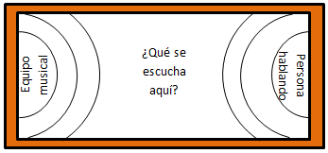
- Identifican situaciones cotidianas donde se genera interferencia para el sonido, y las comparan con el caso en que este fenómeno se produce:
- por ejemplo, en cuerdas o resortes largos,
- con interferencia constructiva y destructiva,
- con interferencia de ondas superficiales en agua.
- Luego, responden:
- ¿Es posible que se produzca interferencia destructiva con sonido?
- ¿Qué podría escuchar un oído, si se encontrase justo en el lugar donde se produce la interferencia?
- ¿Cómo podría realizarse un experimento que pruebe que: sonido + sonido = silencio?

Observaciones a la o el docente
Se puede trabajar con la misma simulación señalada en la observación a la o el docente indicada en la letra b) anterior.

